**HEAVENLY GATHERINGS**

**Sponsored by Jake and Karen Abilevitz in memory of Jake’s Beloved Parents, אליהו בן אבא ז"ל & לאה בת אברהם ז"ל and Karen’s brother יהושע בן שמעון דב ז"ל**

A( Avos, Chapter 4, Mishna 11

|  |  |
| --- | --- |
| Rabbi Eliezer son of Yaakov says: One who does a single good deed acquires a single defender. One who does a single sin acquires a single prosecutor. Repentance and good deeds are a shield against punishment.  Rabbi Yochanan the shoemaker said: Every gathering that is for the sake of Heaven will endure. And every gathering that isn't for the sake of Heaven will not endure, in the end. | רַבִּי אֱלִיעֶזֶר בֶּן יַעֲקֹב אוֹמֵר, הָעוֹשֶׂה מִצְוָה אַחַת, קוֹנֶה לוֹ פְרַקְלִיט אֶחָד. וְהָעוֹבֵר עֲבֵרָה אַחַת, קוֹנֶה לוֹ קַטֵּגוֹר אֶחָד. תְּשׁוּבָה וּמַעֲשִׂים טוֹבִים, כִּתְרִיס בִּפְנֵי הַפֻּרְעָנוּת.  רַבִּי יוֹחָנָן הַסַּנְדְּלָר אוֹמֵר, כָּל כְּנֵסִיָּה שֶׁהִיא לְשֵׁם שָׁמַיִם, סוֹפָהּ לְהִתְקַיֵּם. וְשֶׁאֵינָהּ לְשֵׁם שָׁמַיִם, אֵין סוֹפָהּ לְהִתְקַיֵּם |

**1) פירוש רש"י על אבות פרק ד**

**כל כנסיה.** כל קיבוץ: ס**ופה להתקיים.** עתידה שתהיה העצה קיימת ומצלחת**: ושאינה לשם שמים**. עצה שלה בטלה היא

**2) ראב"ן**

:

**3) פירוש רבינו יונה על אבות פרק ד**

**רבי יוחנן הסנדלר אומר כל כנסיה שהיא לשם שמים סופה להתקיים** - לתורה ולמעשים טובים נקראת כנסיה שהיא לשום שמים:

**ושאינה לשם שמים אין סופה להתקיים** - כשמתקבצין להשתרר זה על זה ומתכבדין כל אחד על חברו

4)**מדרש שמואל**

ואפשר שכוון עוד במה שאמר כל כנסיה ולא אמר כל כינוס כי כוונתו להשמיענו כי אפי' אם לפעמים מתכנסים לפקח על דבר מצוה כי זה הכינוס תקרא הכנסיה שמתכנסים על דבר כבוד יה עם כל זה אם הוא לש"ש שאין בהם מחשבות מפגלת בקדשים כמו יוהרא וגאות אשר היא מצויה בעוסקים עם הצבור אז סופה להתקיים. אמנם אף אם נתכנסו לענין מצוה ולשם יה אם הוא מעורב דהבא בחסף טינא בשום מחשבה שאינה לשם שמים אין סופה להתקיים, ובזה ידוייק שלא אמר ושהיא לדבר עבירה אין סופה להתקיים רק אמר ושאינה לשם שמים

**5) ר"י בן שושן**



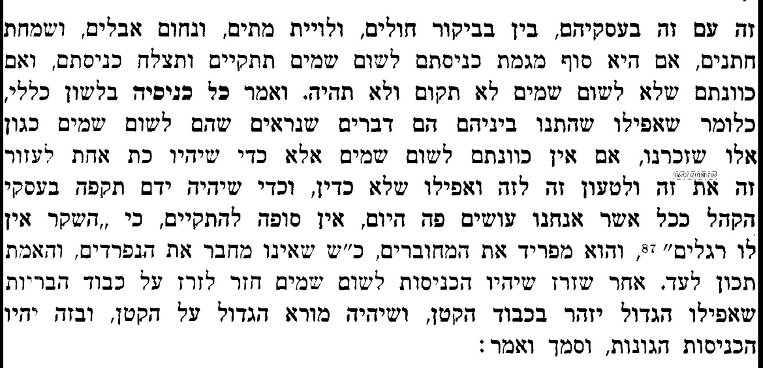

**6) אברבנאל**





**7) פרקי משה על אבות פרק ד**

הנה מאמר זה השלם בביאור החלק הג' מהג' חלקי השלמות כאמור, אפשר שיפורש גם הוא אם בדרך השגחיי ואם בטבע, וכונתו מבוארת בין כך ובין כך. אם כפי ההשגחה הוא מבואר, מסכים למה שאמרו רז"ל, שהקבוץ והכנוס לרשעים רע להם ורע לעולם, ולצדיקים טוב להם וטוב לעולם, והפזור לרשעים טוב להם וטוב לעולם, ובצדיקים להפך, ובכן אמר זה השלם שכאשר תהיה הכנסיה והקבוץ לשם שמים, והוא כנסיה של צדיקים, אשר התקבצותם הוא לטוב לעבודתו ית', הנה אותה הכנסיה והקבוץ סופו להתקיים, מפאת השגחתו ית' שמשגיח בהם, שהשגחתו נמצאת תמיד בעדת צדיקים, אמנם כשהיא שלא לשם שמים, יסתיר השם ית' פניו מהם, ומצאום צרות רבות ורעות, ואין סופה להתקיים, תזרם ורוח המאורעות הרעות תשאם, וסערת מקרי המערכה תפיץ אותם

.

 ואמנם כפי הטבע הוא אמיתי ונכון באמת, כי כאשר תהיה הכנסיה שלא לשם שמים, לא תהיה כונתם אחת, רק איש לדרכו פנו, כי הרעות הם רבות והכונות והמחשבות בהם יתחלפו, כפי חלוף האנשים החטאים בנפשותם, כי הטוב הוא אחד, כמו נקודת המרכז שהוא אחד, וכל קוי מחשבות הטובים פונים אליו, אמנם הרעות הם רבות ומתחלפות, כנקודות היוצאות מנקודת המרכז שכלם מתחלפות. על כן גזר זה השלם שהכנסיה והקבוץ כאשר יהיה חבורם לשם שמים, תהיה כונתם שלמה וטובה, ותהיה כונת כולם אחת, אל הטוב במה שהוא טוב, שכל השלמים יכספוה ויתאחדו כולם אל הפעולות הטובות, ובכן לא תפסד לעולם הכנסיה ההיא בטבע בלי ספק, שאין בו סבות ההפסד, בהיות כוונת כולם אחת, ולא יפול הפרש ביניהם, אשר הוא סבת הפסד הקבוץ כנודע. ומזה הטעם הוא מבואר הפכו, כי כאשר תהיה הכנסיה שלא לשם שמים, איש לדרכו יפנו, ומצד חלוף דעותם וכונתם ומחשבתם, יפלו הפרשים ביניהם בכל עת, ועל כן אין סופה להתקיים בטבע, כי יתפרדו איש מעל אחיו ואיש מעל רעהו, כדרך האנשים אשר להם הריב

**8) רבי מתתיה היצהרי על אבות פרק ד**

 ואני אומר עוד בזה, הנה טבע כל קבוץ יחייב התחלפות ואחדות מה. הנה להיותם מקובצים יחייב אחדות מה, ומהיות כל אחד במזג אחד מתחלף לחבירו, יהיה התחלפות וקטטה ביניהם. על דרך משל אם האחד מפזר יטו דבריו אל הפזור, והאחר כילי ונבל יטו דבריו אל הכילות, וכל אחד ירצה לנצח את חבירו ובא לריב זה עם זה. ואם האחד ממוצע בתאוות שאינו נבהל והומה להון, וגם אינו נעדר ההרגשה, ירצה שיתקנו בקהלתו תקנות מה בדרך סייג, והרב התאוה לא ירצה, כאשר קרה להרבה קהלות רצו לעשות הסכמות לתקן בענין מלבושים ותכשיטין ברבות הצרות והשמדות כאשר עשו חכמי התלמוד, כמו שבא במסכת סוטה (פ"ט מי"ד) והמתנגדים בעשרם ובנשותיהם השאננות לא רצו. ואם האחד רך הלבב ונסוג אחור לא ירצה, יתריסו בשום דבר נגד המלך והשרים ומנהיגי העיר. והאחר חם המזג, עצמיו כמטיל ברזל, מהיר התנועה, ירצה בהפך. והקש על זה בשאר המדות, ובעניני הקהל בתקון המסים והארנוניות. אם הקבוץ הוא לשום שמים, וכל אחד יכוין לתועלת הכלל ולעבודת הש"י, הנה ימשך מהמדות ההפכיות האלה ההתמזגות וההתמצעות בענין שיהיה תועלת לקהל, וישארו הם אוהבים כי בשניהם נולד ונברא, זה הקיום לקהל בסבת משאם ומתנם ומצד האחדות עולמי. אבל אם כוונת קבוצם הוא להיות כל אחד רוצה לקיים דעתו לגמרי, ולבטל דעת חבירו, אין ספק שיפרדו איש מעל אחיו, וימשך נזק לקהל. אמרו במוסרי החכמים שחכם אחד היה מתפאר שמעולם לא היה לו קטטה עם אדם, שאם הוא ואחר היו אוחזין בחוט השערה, זה בקצה האחד וזה בקצה שני, אם חבירו ימשוך אליו שהוא ירפהו, או ימשך אחריו, ולזה לא יחתך לעולם

**9) בית הבחירה (מאירי) מסכת אבות פרק ד**

הוא שהזהירו את האדם שלא יהא משאו ומתנו עם חבירו או עם חביריו לדרך הנצוח כי זה יגרום להריסת כל מצב ולבטל האמת כי כל שמכוין לנצוח משתדל להעמיד דעתו ורצונו אם אמת ואם שקר אבל תהיה כונתו לברר הענין שנושא ונותן עליו ולהוציא תעלומותיו לאור ואמר על זה שכל שיתקבצו שנים או רבים לשאת ולתת באיזה ענין אם הוא לשם שמים והוא שיכונו כולם להעמדת האמת סופה להתקיים ר"ל סוף המבוקש בקבוציהם מתקיים כי כל אחד יודה לחבירו מה שראוי להודות עליו ואז יתברר האמת ויסכימו כולם להעמידו וכשיהיה לכונת הנצוח לא ישמעו זה לזה והמחלוקת במקומה עומדת ותחתיה תעמוד הבהרת ואולי פשה תפשה הצרעת

ובברייתא באבות דר"נ סוף פ"מ אמרו כנסיה שהוא לשם שמים כנסית ישראל בהר סיני ושאינה לש"ש כנסית אנשי דור הפלגה וכבר ידעת שנתבלבלה שפתם עד שרובם כפרו במציאות כל נבדל כחשו בה' ויאמרו לא הוא ובסיני נתברר האמת לכל בני האומה הנבחרת העם בחר לו לנחלה וכן ידעת אומר' ז"ל קדושין ל' ב' אפי' אב ובנו הרב ותלמידו שנושאין ונותנין זה עם זה בהלכה נעשו אויבים ר"ל כי גדר אהבה שווי הרצון וחלוק הדעות הוא האיבה האמיתית ואמרו לא זזו משם עד שנעשו אוהבים כלומר שאינם מכוונים רק לידיעת האמת ויודה אחד לחבירו הראוי להודות מצד הקבלה והענין: